

ИИСУС, ТЫ ЖИВЁШЬ ВСЕГДА,
ПРЕД ТОБОЙ ПРЕКЛОНЯЮ КОЛЕНИ.
ИИСУС, ТЫ УСЛЫШЬ МЕНЯ,
Я ПОЮ ТЕБЕ СЛАВУ НА ЗЕМЛЕ.

Припев:
Я ТЕБЯ ОЖИДАЮ ДА, ДА, ДА.
ПРИХОДИ ПОСКОРЕЙ ДА, ДА, ДА.
ЧТОБ ЛЮБОВЬ НЕ ЗЕМНАЯ ДА, ДА, ДА.
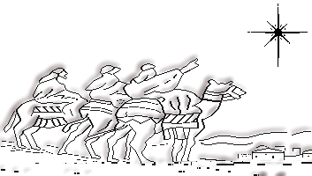
СТАЛА ЖИЗНЬЮ МОЕЙ.

